**Validação RN6** - O Celular deve ser um campo numérico com exatamente 11 dígitos - **Teste OK**

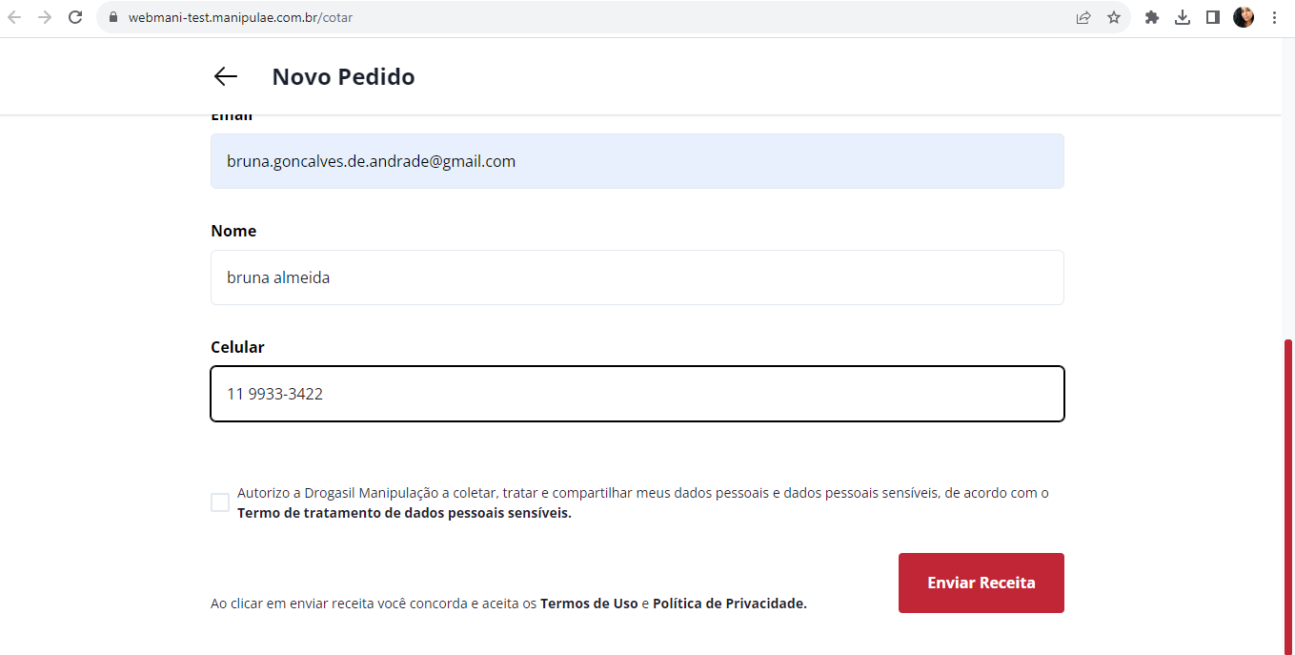

**Observação** : O campo “ Celular “ está mostrando a mensagem “Digite pelo menos 10 dígitos “ e a regra de negócio é “ **RN6 - O Celular deve ser um campo numérico com exatamente 11 dígitos”**

